Урок математики в 3 классе по теме "Решение задач с величинами: цена, количество, стоимость"

Учитель начальных классов: Денисова М.С.

2013г.

Урок математики в 3 классе по теме "Решение задач с величинами: цена, количество, стоимость"

Цели:
- . Совершенствовать вычислительные навыки, закреплять умение решать текстовые задач, познакомить с новым типом задач; терминами “цена”, “количество”, “стоимость”.
- Применять правило взаимосвязи цены, количества, стоимости выполнения упражнений для закрепления;
- Развивать логическое мышление, воображение, внимание, математическую зоркость, вычислительные навыки;
- Учить формулировать учебную цель, делать самостоятельные выводы, планировать свою деятельность, рационально расходовать время на уроке;
Задачи урока:
1. Образовательная:
- отрабатывать умение решать задачи;
- вырабатывать и совершенствовать прочные вычислительные навыки
2. Развивающая:
- развивать логическое мышление, внимание, память;
- учить сопоставлять, сравнивать;
- обеспечивать проявление мыслительной деятельности в ходе использования мультимедийной презентации.
3. Воспитательная:
- учить детей работать коллективно;
- стимулировать дальнейшее саморазвитие учащихся, благодаря приме-нению мультимедийной презентации.
Оборудование:
1. Учебник «Математика»3 класс, автор М.И.Моро
2. Мультимедийная установка.

1. Организационный момент. (1 мин)
Прежде чем работать сесть,
Посмотрели, всё ли есть.

Мотивация.
Начинаем урок,
Он пойдёт ребятам впрок,
Постарайтесь всё понять,
Учитесь тайны открывать,
Ответы полные давать,
Чтоб за работу получать
Только лишь отметку 5.
2. Устный счёт.(5 мин.)
Как обычно мы начнём наш урок с разминки.
Первое задание на знание таблицы умножения на 2 и 3.
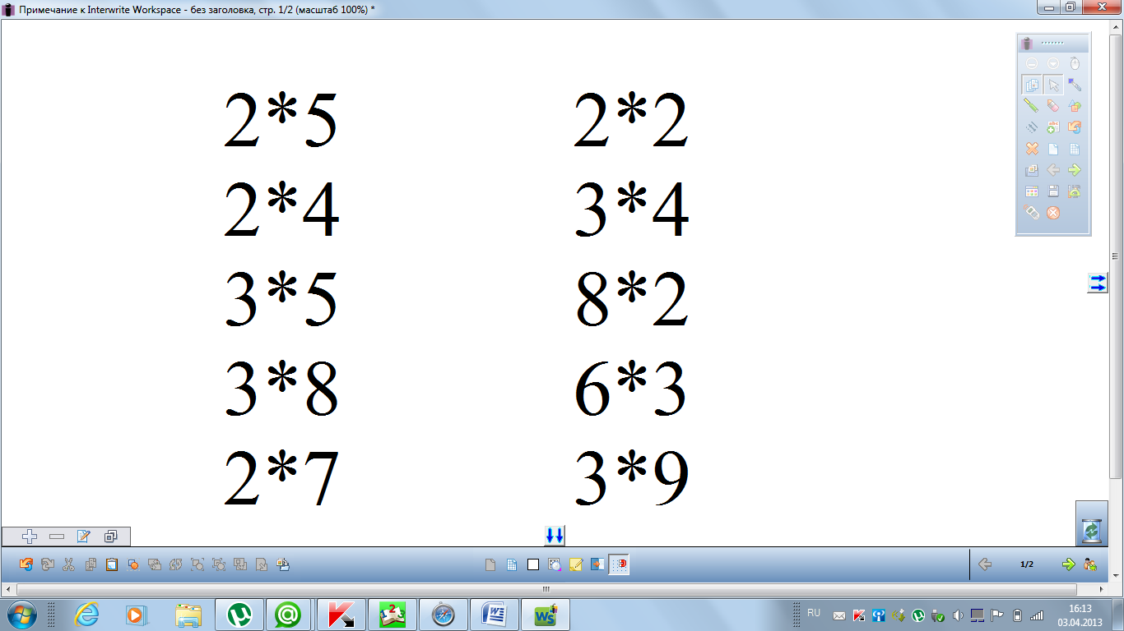

Следующее задание мы найдём на полях стр.20 учебника.
Прочитайте задание.
Какое же лишнее число вы выбрали и почему?
Задача.
Вдоль дороги посадили клёны и липы. Между двумя клёнами – по 2 липы. Клёнов посадили 20. Сколько посадили липок?

3. Основная часть
Работа над новой темой. (10 мин.)
Запишите в тетради число, классная работа и отложите тетради в сторону.
Сегодня мы с вами отправимся в магазин
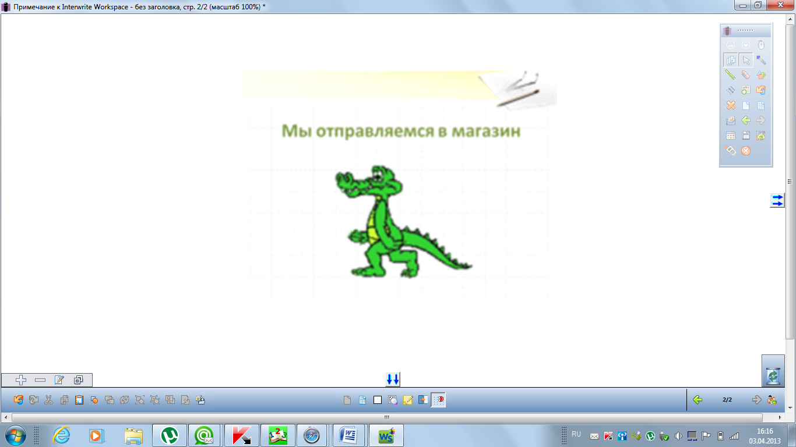 Ребята, а что можно купить в магазине?
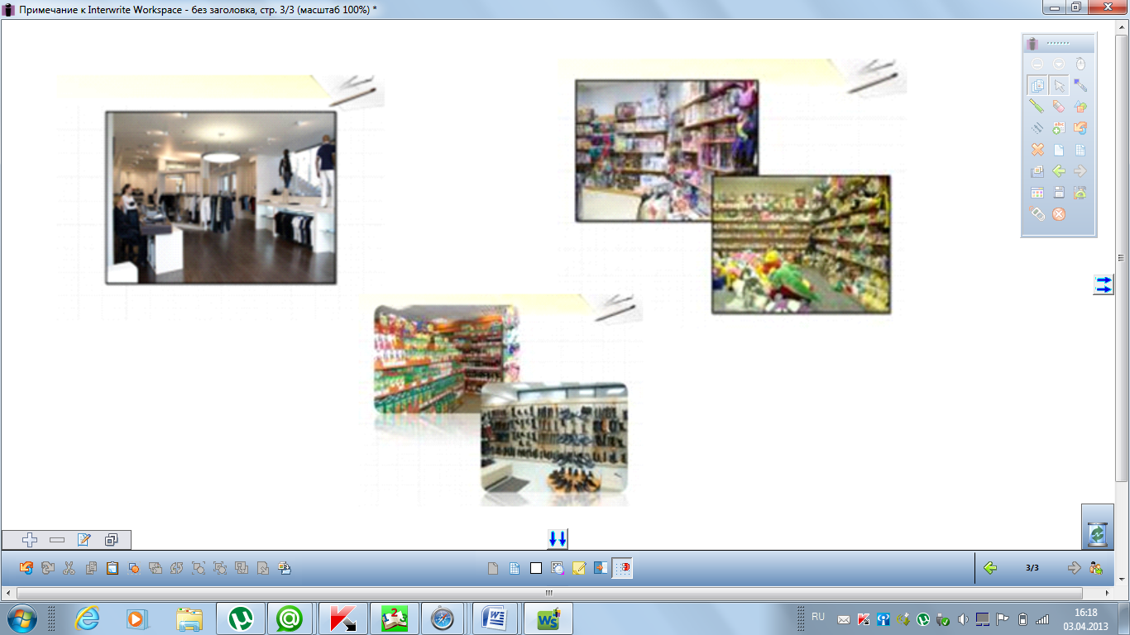
Как одним словом можно назвать то, что вы перечислили?
Ребята, каждый товар имеет свою цену. Цена – это количество денег за единицу товара. Ребята, вы слышали когда-нибудь слово «ценник». А что это такое?

Правильно.
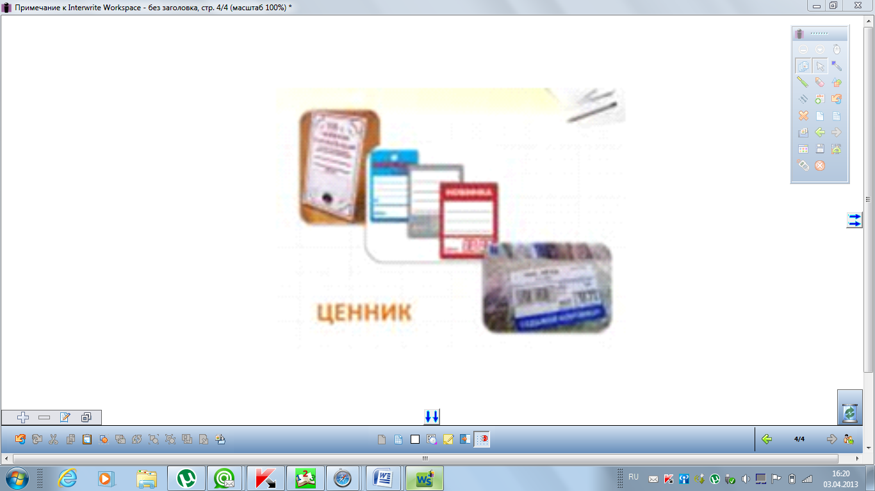
Покупатель идёт в магазин и покупает, например, 5 тетрадей или 2 буханки хлеба.
Что означают числа 5 или 2?
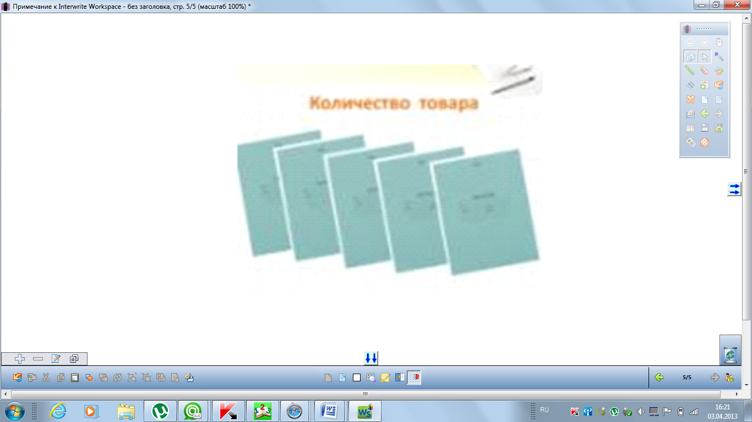

А деньги, которые вы должны будете заплатить за всю покупку, будут стоимостью.
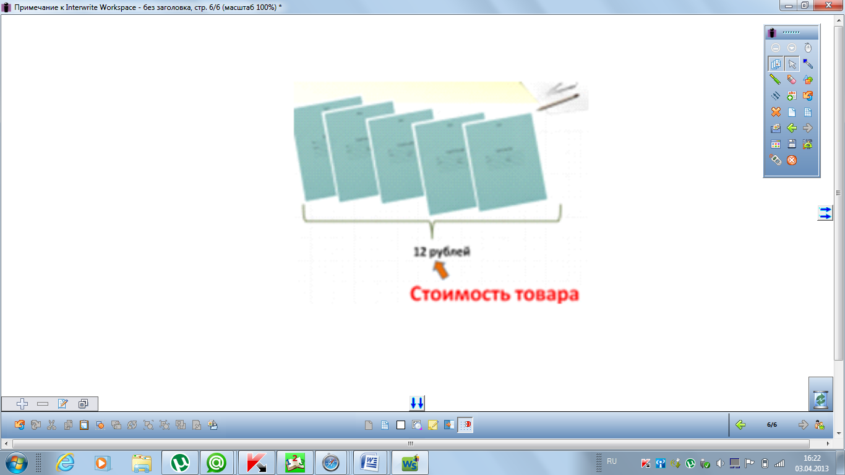

Как вы думаете: какой будет тема урока?
Тема нашего урока: «Решение задач с величинами: цена, количество, стоимость»
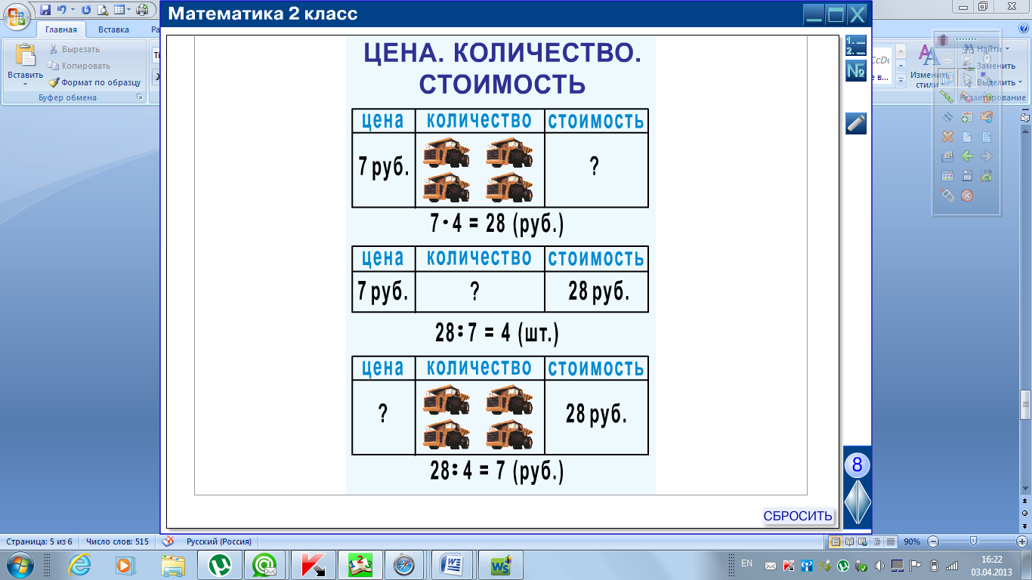

Посмотрите на следующий слайд.
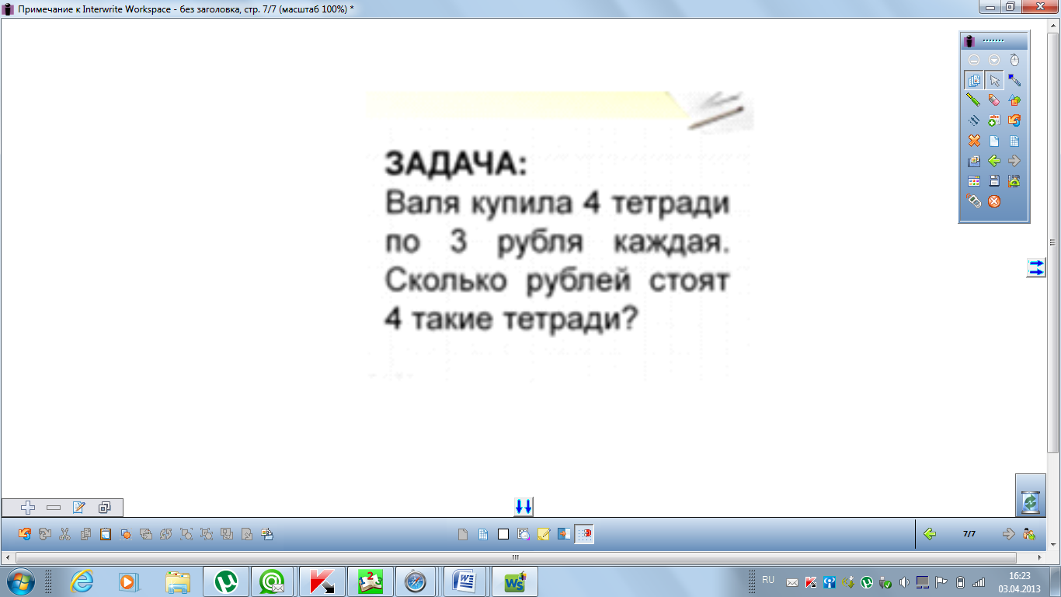

Что видим?
Сейчас мы разберём, как будут решаться такие задачи.
Прочитайте про себя задачу.
(чтение вслух)
Валя купила 4 тетради по 3 рубля каждая. Сколько рублей стоят 4 такие тетради?
Что известно из условия задачи?
Какой вопрос в задаче?
Ребята как найдём стоимость покупки Вали?
К таким задачам не пишут краткую запись. Все данные заносятся в таблицу.
Цена | Количество тов. | Стоимость
3 | 4 | ?
(таблица нарисована на доске)
Чтобы найти стоимость товара мы сейчас что делали?
Ребята, составьте задачи обратные данной.
(решение задач)

(Вывесить «карточку-помогайку» в кратком варианте
С=Ц×К
Ц=С/К
К=С/Ц)
- Физкультминутка (1 мин.)
- Работа по учебнику. Закрепление.(15 мин.)
Стр.20 №1
(Решение задачи с записью в тетради)
№ 6 - решение примеров на порядок действий.
Вспомните, в каком порядке выполняются действия.
№ 4 – решение уравнений.
Тест
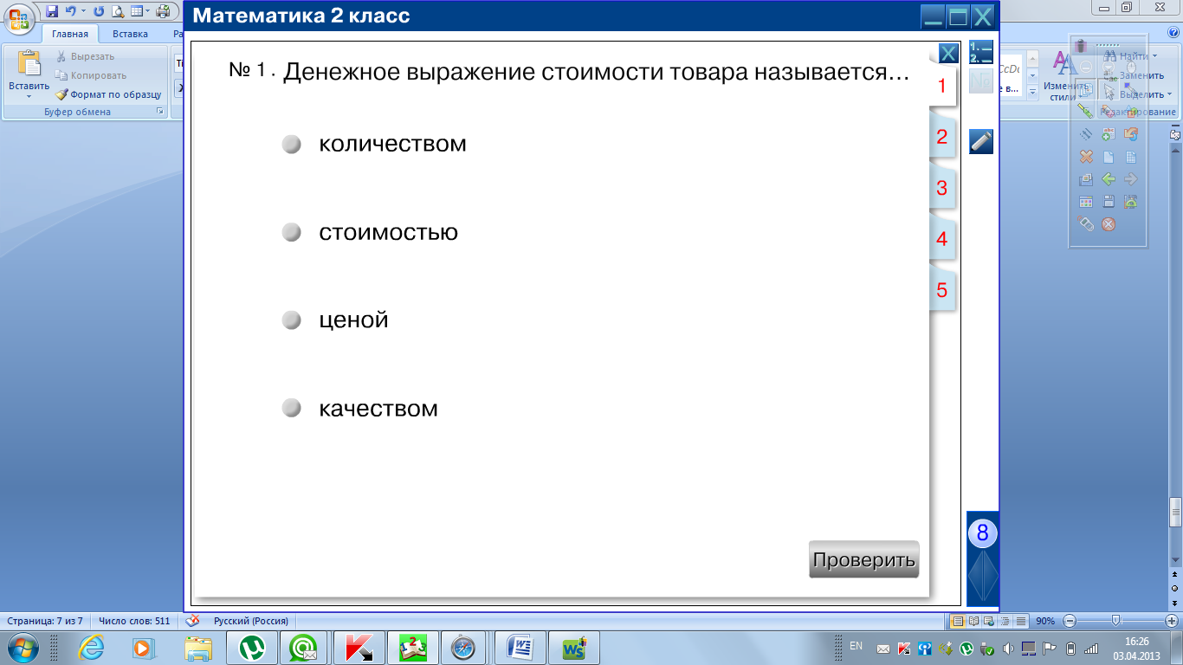

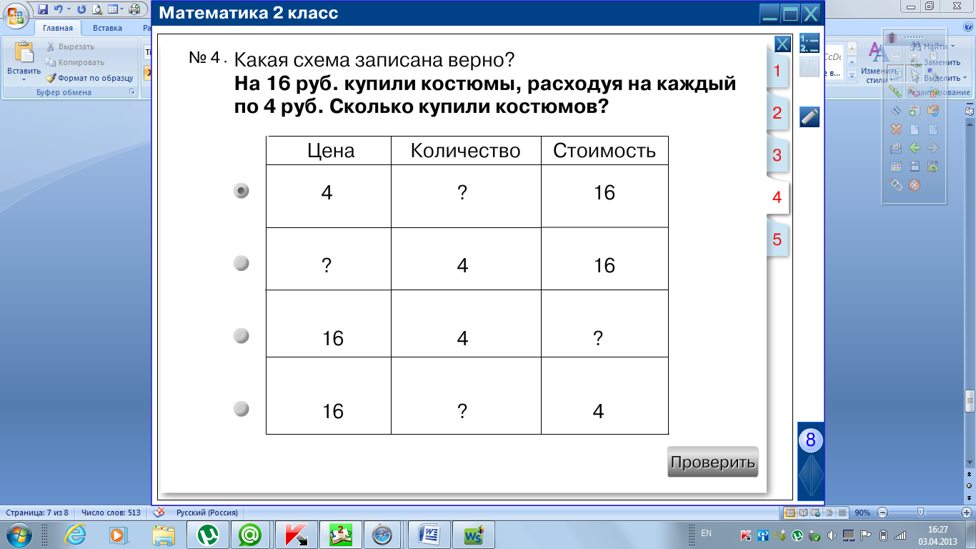

6. Итог урока (2 мин.)
Ребята что мы сегодня делали на уроке? С чем познакомились? (выставление оценок за урок)
7. Домашнее задание (1 мин.)
Стр. 20 №7 решить примеры и сделать проверку.

